@内部文档

上海沐申信息技术有限公司

宠物项圈功耗表现测试

目录
1 测试环境 3
2 功耗组成-NA 4
3 实际标准模式功耗测试： 8
4 寻宠模式功耗： 10
5 正常使用时间估算 11

测试环境
测试设备：NA版本+奥地利A1卡
测试地点：江苏 南京
测试LTE模块固件版本：EG800QNALCR01A06M04_A0.002.A0.002
测试设备MCU固件版本：V01060020260617
测试时间：2026/06/17
测试人员：王本虎、程君霞
测试功耗的仪器：英加EKA1080M

功耗组成-NA
- 设备底电流3.68mAh
  - 其中包含各模块的待机功耗、蓝牙的1s周期广播
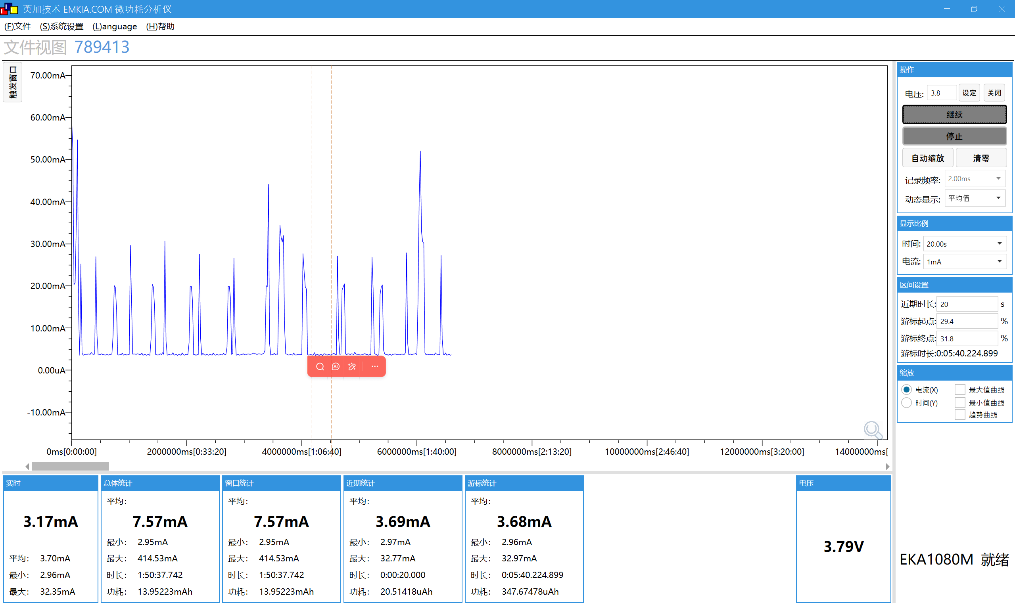

- GPS功耗约19.67-3.68=15.99mAh
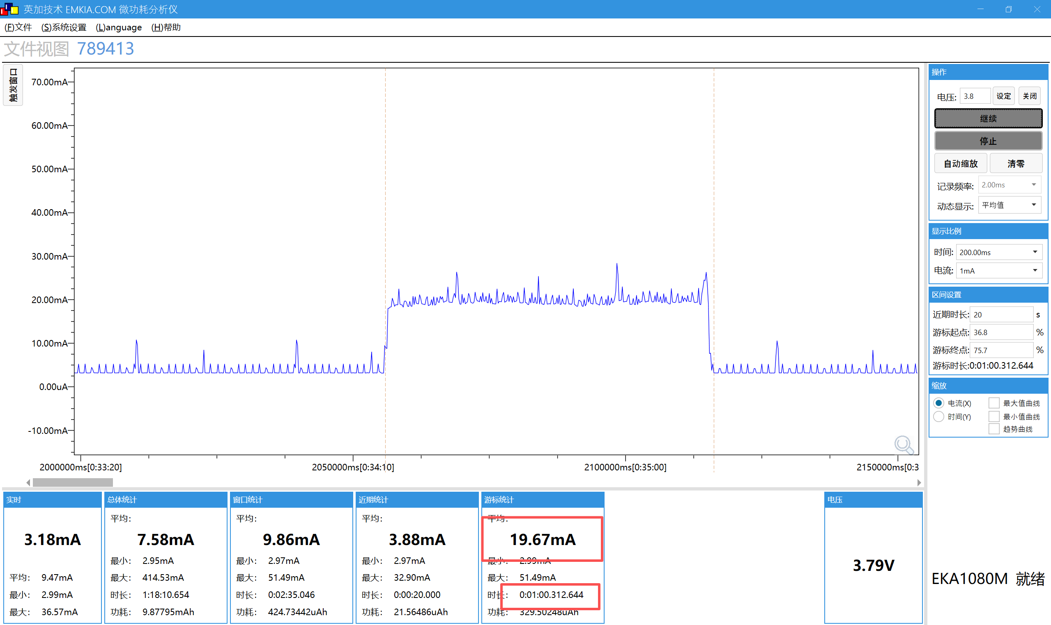

- LTE通信一次功耗约45.87-3.68=42.19mAh 时间约13s。
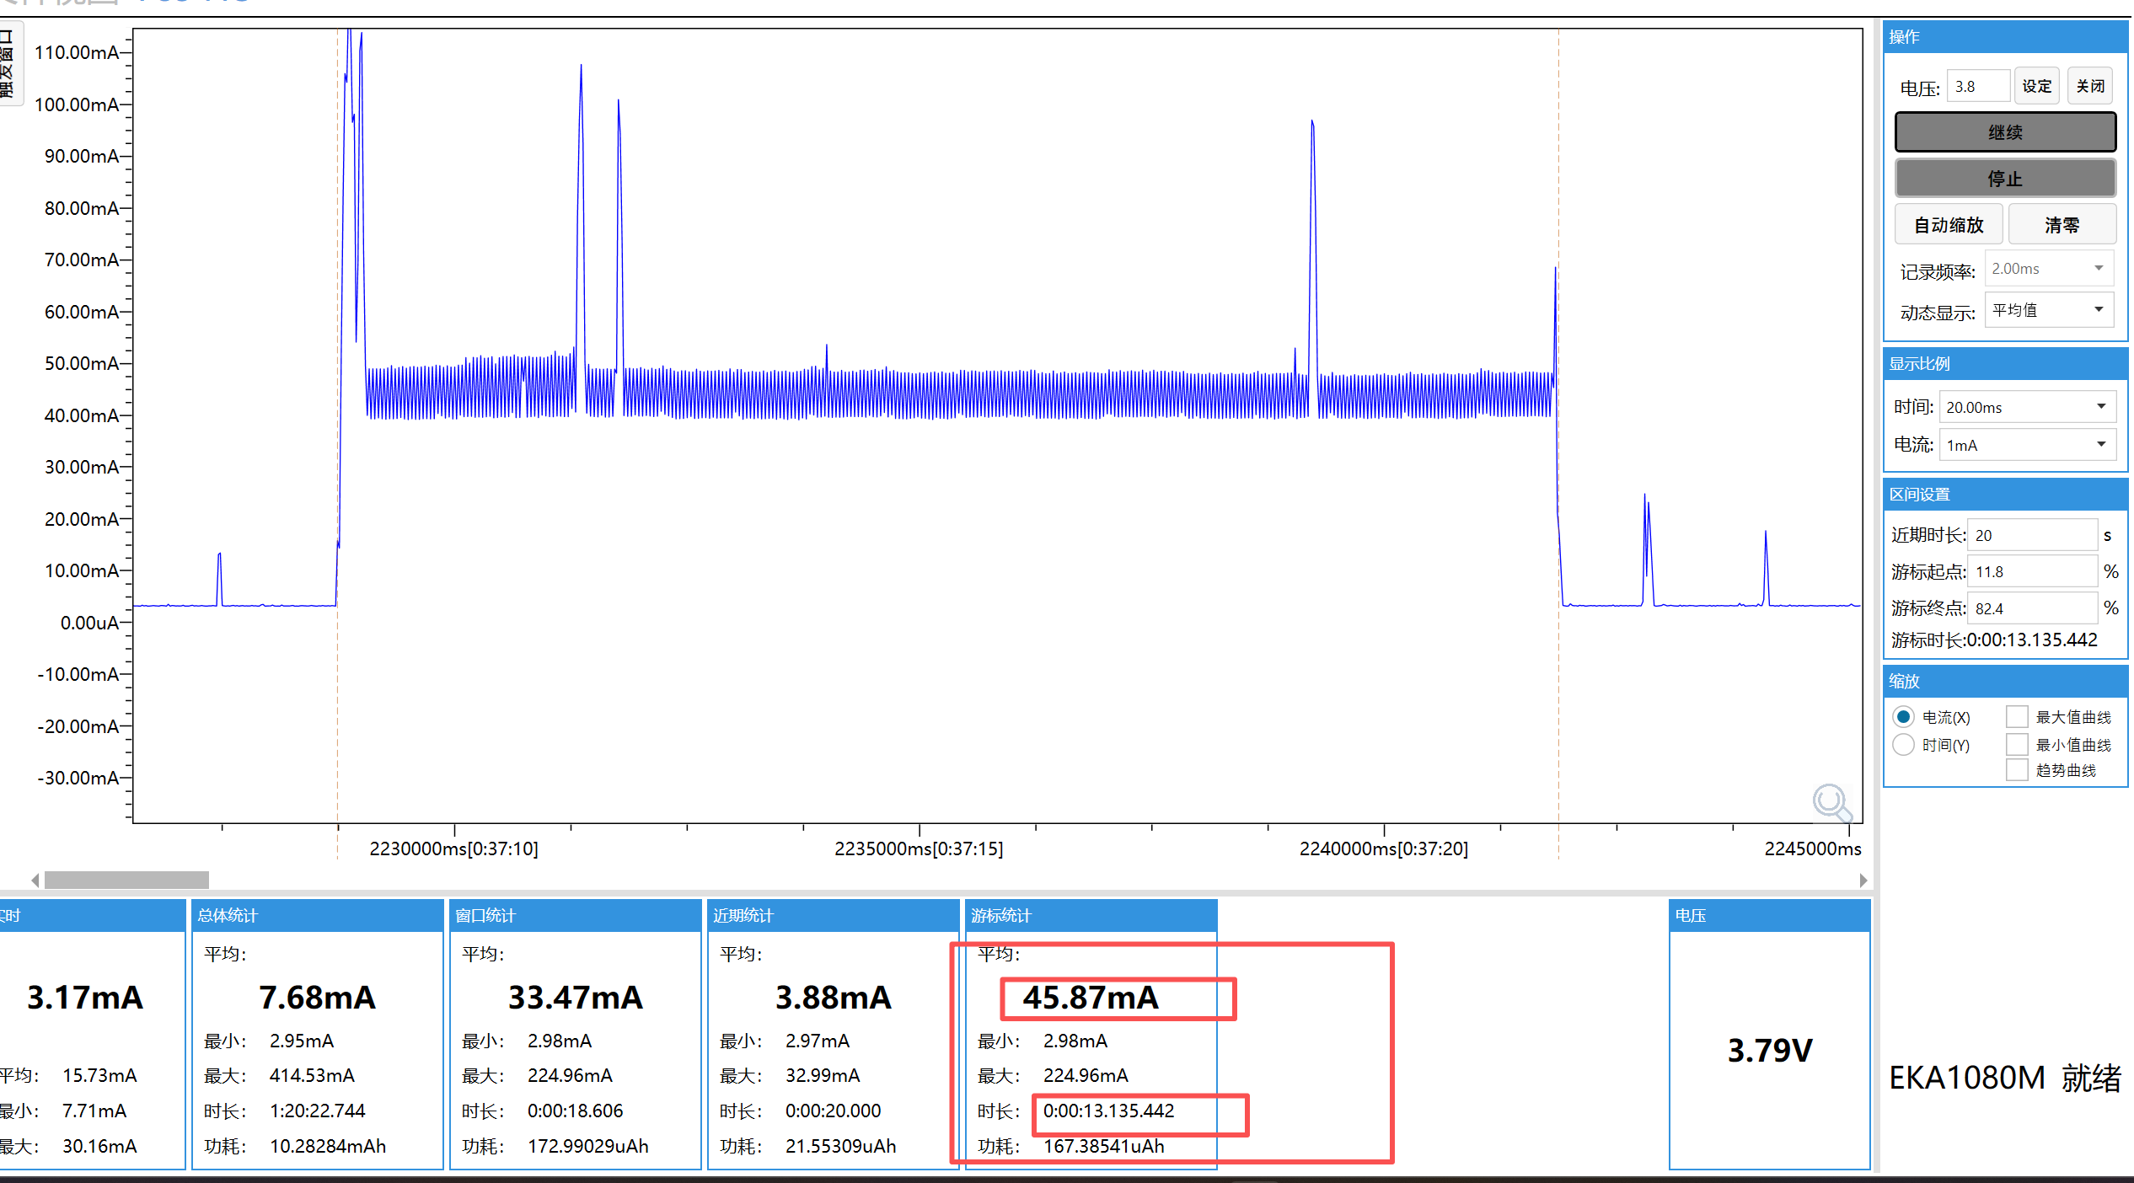

- HPLMN（归属公共陆地移动网）搜索功能，主要用于当模块漫游到非归属网络时，周期性地尝试搜索并优先回到归属网络。31.5-3.68=27.82mAh 固定约为96s，周期约30分钟一次。
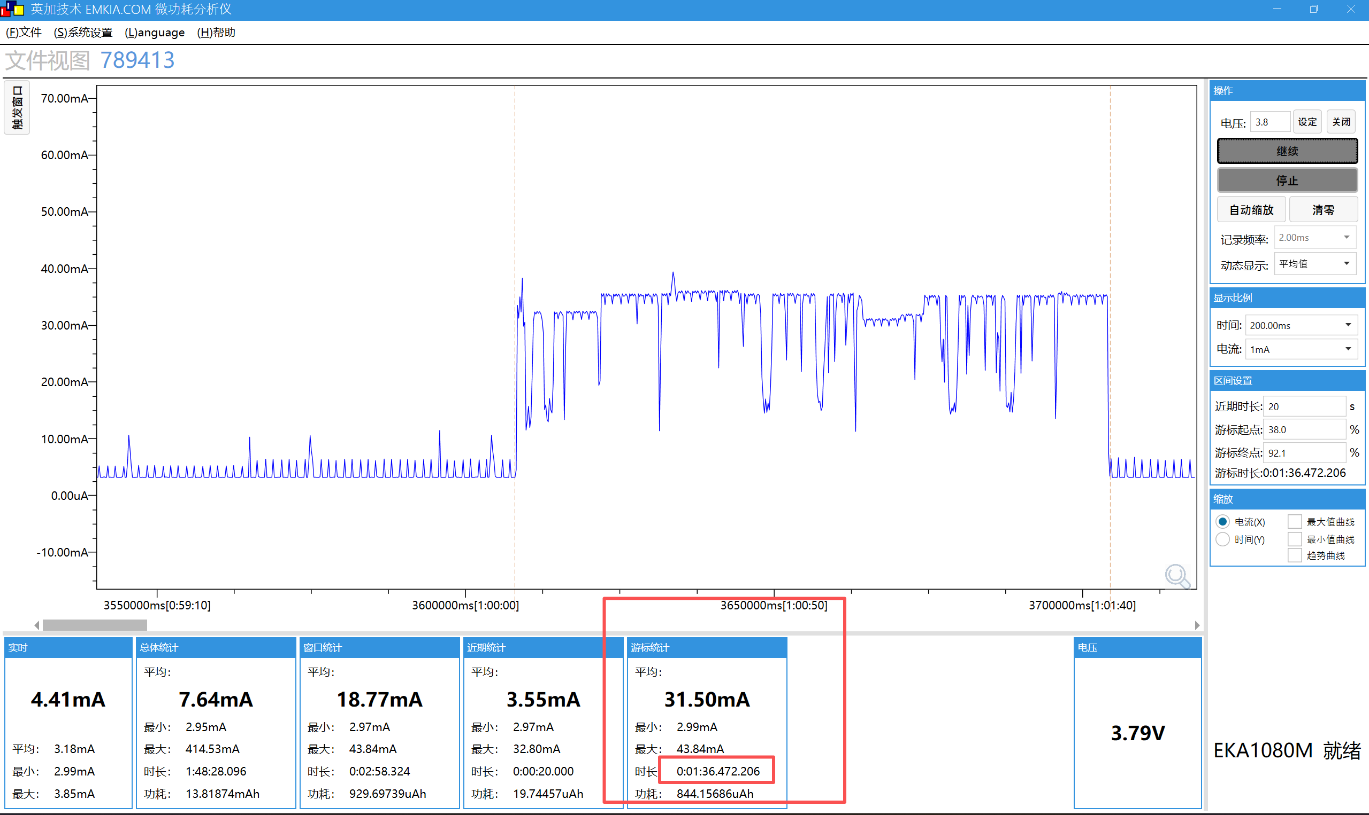

- 标准模式功耗估算：
GPS无信号环境功耗

功耗组成项 | 功耗项目介绍 | 平均功耗（连续工作一小时的功耗） | 工作时长/次数 | 实际1小时工作功耗 | 备注
1 | 底电流 | 3.68mAh | 1h | 3.68mAh
2 | LTE功耗 | 42.19mAh | 6*13s/3600s≈0.0217h | 0.915mAh | 10分钟一次
3 | GPS工作功耗 | 15.99mAh | 6*60s/3600=0.1h | 1.599mAh | 10分钟一次，当无GPS信号时候会触发1分钟超时，功耗跑满1分钟
4 | HPLMN搜索 | 27.82mAh | 2*96s/3600s≈0.053h | 1.474mAh | 约30分钟一次一次跑96s
合计 |  |  |  | 3.68+0.915+1.599+1.474=7.668mAh
实际使用时长 |  |  |  | 1100mA/7.668/24≈6天
GPS有信号环境功耗表现
1 | 底电流 | 3.68mAh | 1h | 3.68mAh
2 | LTE功耗 | 42.19mAh | 6*13s/3600s≈0.0217h | 0.915mAh | 10分钟一次
3 | GPS工作功耗 | 15.89mAh | 6*15s/3600s=0.025h | 0.397mAh | 10分钟一次，当无GPS信号时候会触发1分钟超时，功耗跑满1分钟
4 | HPLMN搜索 | 27.82mAh | 2*96s/3600s≈0.053h | 1.474mAh | 约30分钟一次一次跑96s
合计 |  |  |  | 3.68+0.915+0.397+1.474=6.466mAh
实际使用时长 |  |  |  | 1100mA/6.54/24≈7天 | 实际使用电池按照1100mAh估算

实际标准模式功耗测试：

GPS无信号环境功耗实际测试功耗图：
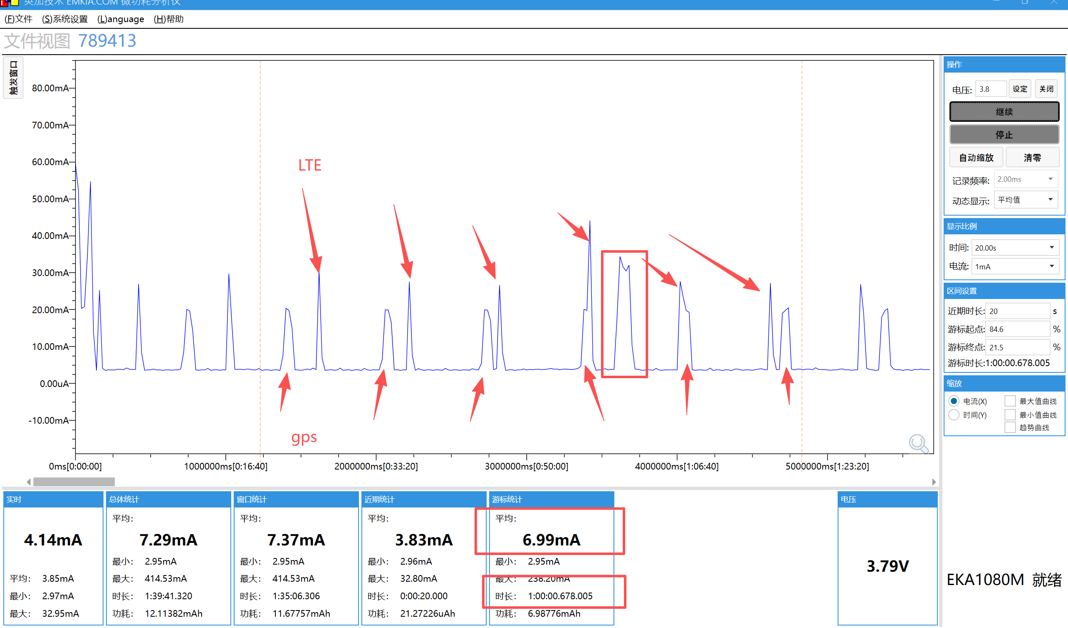

GPS有信号环境功耗实际测试功耗图（窗户边）：

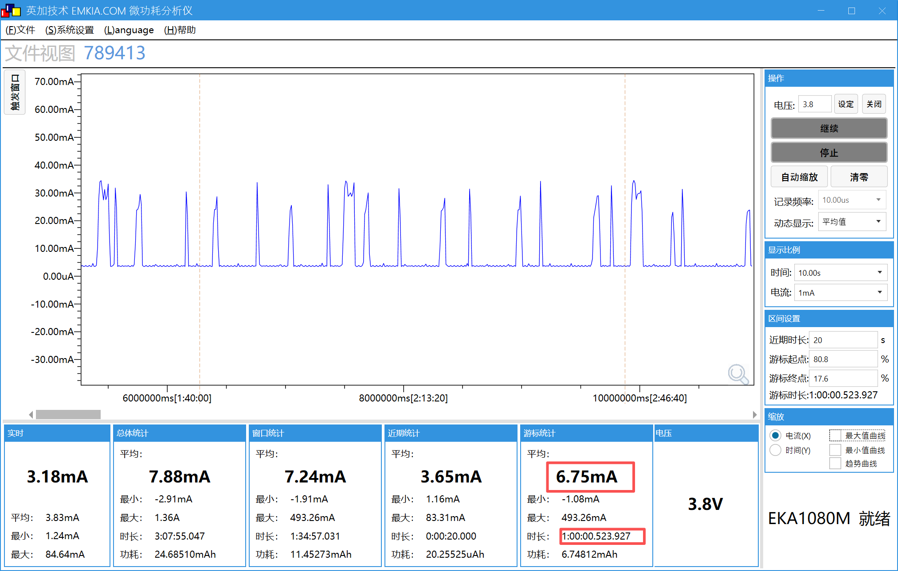

寻宠模式功耗：
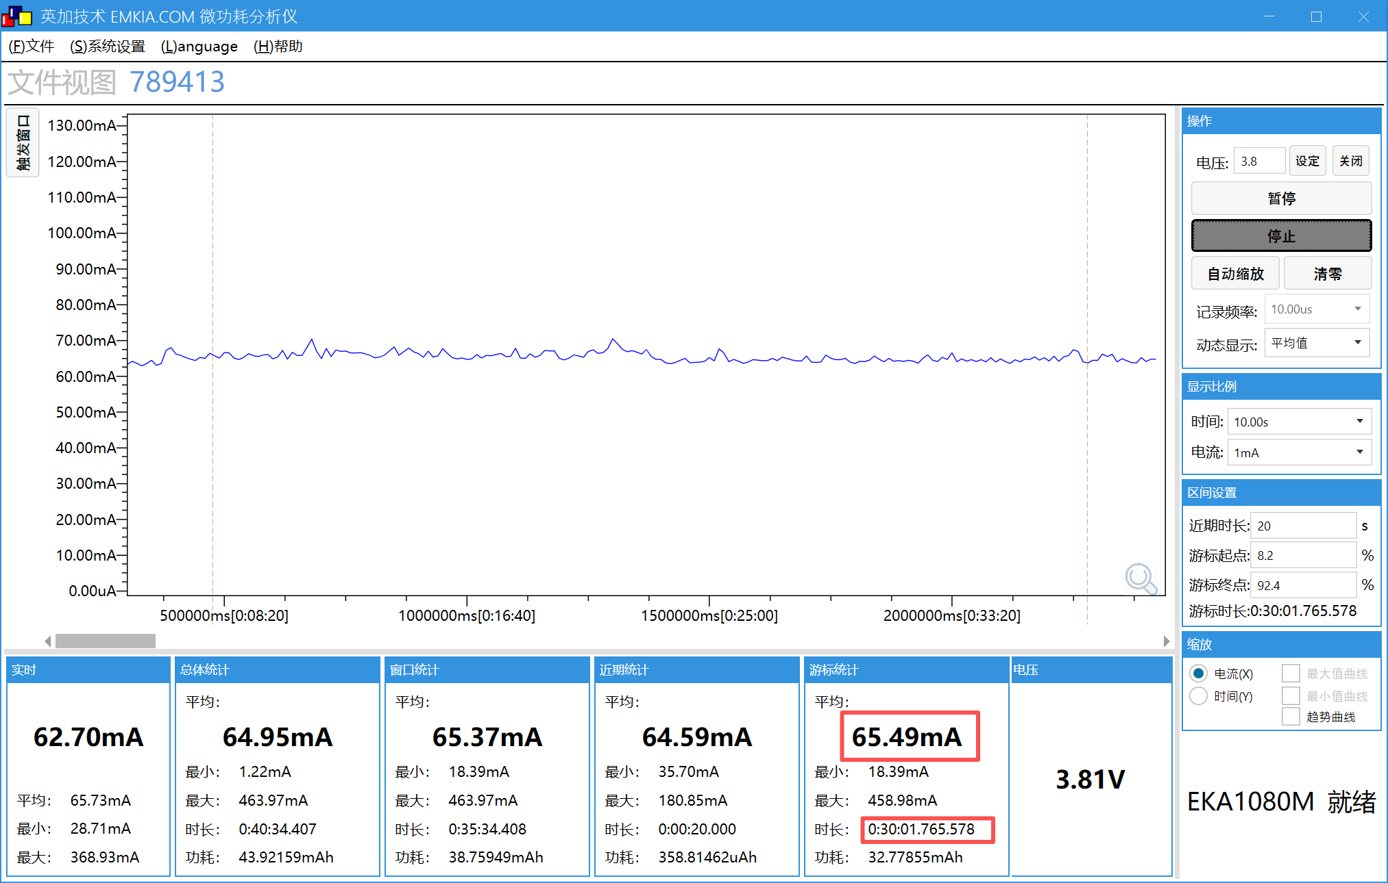

正常使用时间估算
一天默认标准模式（有信号）+2小时的寻宠功耗：
（6.75mAh*22h+65.49mAh*2h）/24h=11.645mAh
1100mAh电池估算可使用时间：1100/11.645≈95h≈4天

